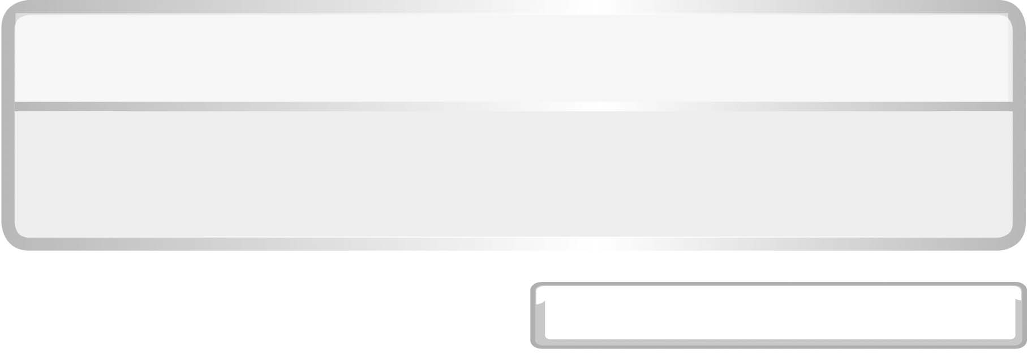
หน่วยการเรียนรู้ที่ 4 สารในชีวิตประจำวัน

แผนการจัดการเรียนรู้ที่ 8 การแยกสารอย่างง่าย

ชั้นประถมศึกษาปีที่ 6 เวลา 1 ชั่วโมง

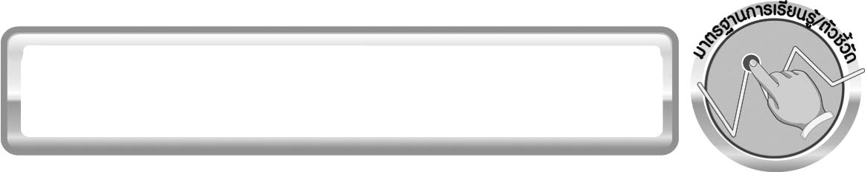
มาตรฐานการเรียนรู้/ตัวชี้วัด

มาตรฐานการเรียนรู้
มาตรฐาน ว 3.1 เข้าใจสมบัติของสาร ความสัมพันธ์ระหว่างสมบัติของสารกับโครงสร้าง
และแรงยึดเหนี่ยวระหว่างอนุภาค มีกระบวนการสืบเสาะหาความรู้และจิตวิทยาศาสตร์ สื่อสารสิ่งที่เรียนรู้ และนำความรู้ไปใช้ประโยชน์
ตัวชี้วัด
ว 3.1 ป.6/3 ทดลองและอธิบายวิธีการแยกสารบางชนิดที่ผสมกัน โดยการร่อน
การตกตะกอน การกรอง การระเหิด การระเหยแห้ง

มาตรฐานการเรียนรู้
มาตรฐาน ว 8.1 ใช้กระบวนการทางวิทยาศาสตร์และจิตวิทยาศาสตร์ในการสืบเสาะหาความรู้ การแก้ปัญหา รู้ว่าปรากฏการณ์ทางธรรมชาติที่เกิดขึ้นส่วนใหญ่มีรูปแบบที่แน่นอน สามารถอธิบายและตรวจสอบได้ภายใต้ข้อมูลและเครื่องมือที่มีอยู่ในช่วงเวลานั้น ๆ เข้าใจว่าวิทยาศาสตร์ เทคโนโลยี สังคม และสิ่งแวดล้อม มีความเกี่ยวข้องสัมพันธ์กัน
ตัวชี้วัด
1. ว 8.1 ป.6/1 ตั้งคำถามเกี่ยวกับประเด็น หรือเรื่อง หรือสถานการณ์ ที่จะศึกษา
ตามที่กำหนดให้และตามความสนใจ
2. ว 8.1 ป.6/2 วางแผนการสังเกต เสนอการสำรวจตรวจสอบ หรือศึกษาค้นคว้า และคาดการณ์สิ่งที่จะพบจากการสำรวจตรวจสอบ
3. ว 8.1 ป.6/3 เลือกอุปกรณ์ และวิธีการสำรวจตรวจสอบที่ถูกต้องเหมาะสมให้ได้ผลที่ครอบคลุมและเชื่อถือได้
4. ว 8.1 ป.6/4 บันทึกข้อมูลในเชิงปริมาณและคุณภาพ วิเคราะห์ และตรวจสอบผลกับสิ่งที่คาดการณ์ไว้ นำเสนอผลและข้อสรุป
5. ว 8.1 ป.6/5 สร้างคำถามใหม่เพื่อการสำรวจตรวจสอบต่อไป
6. ว 8.1 ป.6/6 แสดงความคิดเห็นอย่างอิสระ อธิบาย ลงความเห็นและสรุปสิ่งที่ได้เรียนรู้
7. ว 8.1 ป.6/7 บันทึกและอธิบายผลการสำรวจตรวจสอบตามความเป็นจริง มีเหตุผล และมีประจักษ์พยานอ้างอิง
8. ว 8.1 ป.6/8 นำเสนอ จัดแสดงผลงานโดยอธิบายด้วยวาจา และเขียนรายงานแสดงกระบวนการและผลของงานให้ผู้อื่นเข้าใจ

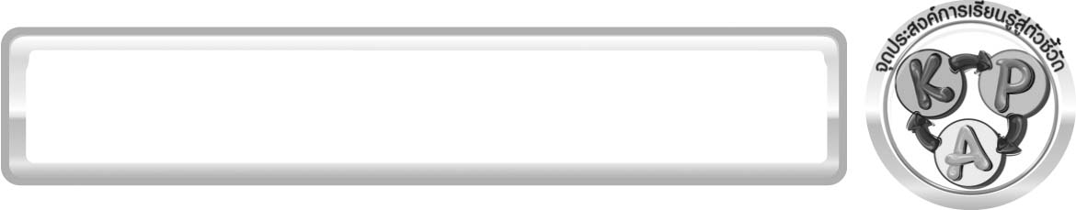
จุดประสงค์การเรียนรู้สู่ตัวชี้วัด

1. ออกแบบการทดลอง สังเกต บันทึกการแยกสารโดยใช้การร่อนและแม่เหล็กดูดได้ (P)
2. ทดลองและสรุปผลการทดลองเกี่ยวกับการแยกสารอย่างง่ายได้ (P)
3. อธิบายการแยกสารโดยใช้การร่อนและแม่เหล็กดูดได้ (K)
4. เป็นคนช่างสังเกต ช่างคิดช่างสงสัย และเป็นผู้ที่มีความกระตือรือร้นในการเสาะแสวงหาความรู้ (A)

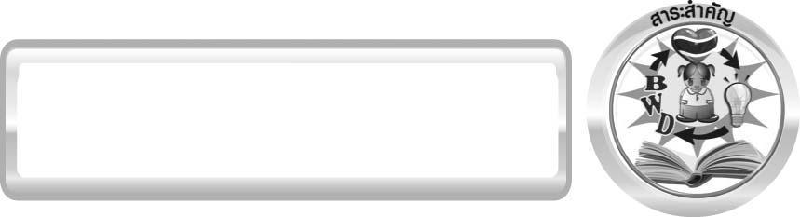
สาระสำคัญ

วิธีแยกสารมีหลายวิธี เช่น การร่อน การใช้แม่เหล็กดูด การกรอง การระเหยแห้ง การตกตะกอน และการระเหิด การจะเลือกใช้วิธีแยกสารวิธีใดก็ขึ้นอยู่กับสมบัติแตกต่างกันของสารที่ต้องการจะแยก
การร่อน เป็นวิธีแยกของแข็งที่มีขนาดไม่เท่ากันออกจากกันโดยใช้ตะแกรง
การใช้แม่เหล็กดูด เป็นวิธีการแยกสารที่แม่เหล็กดูดติดออกจากสารอื่น ๆ

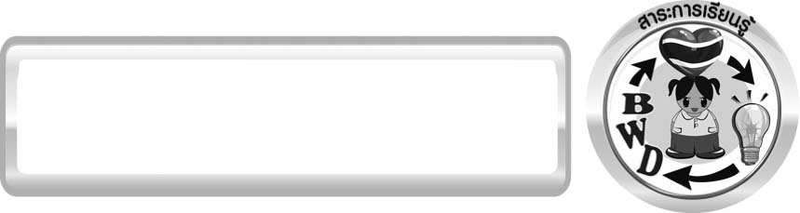
สาระการเรียนรู้

การแยกสาร
- การร่อน
- การใช้แม่เหล็กดูด


สมรรถนะสำคัญของผู้เรียน
1. ความสามารถในการสื่อสาร
▪ การอธิบาย การเขียน การพูดหน้าชั้นเรียน
2. ความสามารถในการคิด
▪ การสังเกต การจำแนกประเภท การคิดวิเคราะห์ การสร้างคำอธิบาย การสื่อความหมาย การทำกิจกรรมทดลองโดยใช้กระบวนการทางวิทยาศาสตร์
3. ความสามารถในการแก้ปัญหา
▪ การแก้ปัญหาขณะปฏิบัติกิจกรรม
4. ความสามารถในการใช้เทคโนโลยี


คุณลักษณะอันพึงประสงค์

มุ่งมั่นในการทำงาน
ตัวชี้วัดที่ 6.2 ทำงานด้วยความเพียรพยายามและอดทนเพื่อให้งานสำเร็จตามเป้าหมาย

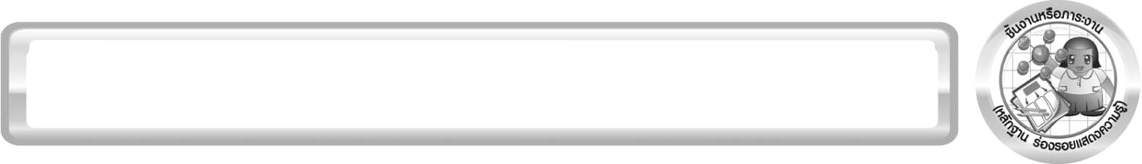
ชิ้นงานหรือภาระงาน (หลักฐาน ร่องรอยแสดงความรู้)

สมุดเล่มเล็ก การแยกสารโดยการร่อนและการใช้แม่เหล็กดูด

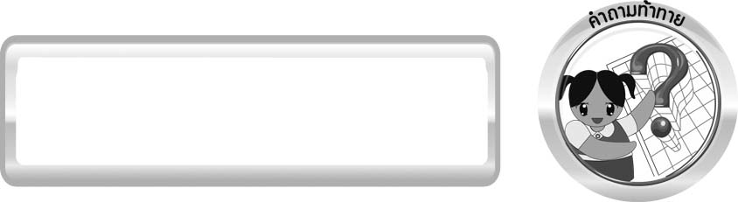
คำถามท้าทาย

นอกจากการหยิบออกแล้ว มีวิธีการอะไรในการแยกสารออกจากกันได้อีกบ้าง

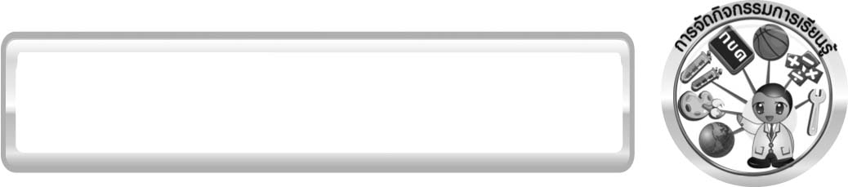
การจัดกิจกรรมการเรียนรู้

ขั้นที่ 1 สร้างความสนใจ (engagement) (5 นาที)
1. ครูนำสนทนาเกี่ยวกับสารในชีวิตประจำวัน โดยสารบางชนิดต้องแยกออกจากกันก่อน จึงจะนำไปใช้ประโยชน์ได้ เช่น แยกน้ำกะทิออกจากเนื้อมะพร้าว แยกน้ำมันออกจากถั่วเหลือง
และนำไปสู่ประเด็นปัญหาว่า จะแยกทรายออกจากของผสมระหว่างทรายกับผงตะไบเหล็ก และของผสมระหว่างทรายกับถั่วเหลืองได้อย่างไร
2. ครูนำเข้าสู่บทเรียนเกี่ยวกับการแยกสาร จากนั้นครูตั้งประเด็นปัญหาเพื่อให้นักเรียนเกิด ความสงสัยและต้องการหาคำตอบด้วยกระบวนการทางวิทยาศาสตร์ โดยครูใช้คำถามดังนี้
2.1 นักเรียนคิดว่า นอกจากการหยิบออกแล้ว มีวิธีการอะไรในการแยกสารออกจากกันได้อีกบ้าง (ตัวอย่างคำตอบ เราสามารถแยกสารออกจากกันด้วยวิธีการใช้แม่เหล็กดูด หรือการร่อนด้วยตะแกรง)
3. ให้นักเรียนตอบคำถามลงในกระดาษที่ครูเตรียมให้

ขั้นที่ 2 สำรวจและค้นหา (exploration) (20 นาที)
1. ให้นักเรียนแบ่งกลุ่ม กลุ่มละ 4 คน ศึกษาจากอุปกรณ์ที่ครูกำหนดให้ในรายการวัสดุอุปกรณ์ ในกิจกรรมที่ 4.7 เรื่อง การแยกสารอย่างง่าย ในใบงานที่ 24 ให้นักเรียนออกแบบการทดลอง เพื่อแยกทรายกับถั่วเหลือง และทรายกับผงตะไบเหล็ก
2. ให้นักเรียนร่วมกันอภิปรายก่อนการทำกิจกรรม โดยใช้แนวคำถามก่อนทำกิจกรรม ดังนี้
2.1 วัตถุประสงค์ของการทดลองนี้คืออะไร (แยกทรายออกจากถั่วเหลืองและผงตะไบเหล็ก)
2.2 นักเรียนจะแยกผงตะไบเหล็กออกจากของผสมของทรายกับผงตะไบเหล็กโดยใช้อุปกรณ์ที่กำหนดให้ได้หรือไม่ อย่างไร (ได้ ใช้แม่เหล็กดูด)
2.3 นักเรียนจะแยกถั่วเหลืองออกจากของผสมของทรายกับถั่วเหลืองโดยใช้อุปกรณ์ที่กำหนดให้ได้หรือไม่ อย่างไร (ได้ ใช้การร่อนด้วยตะแกรง)
จากนั้นให้นักเรียนตอบคำถามก่อนทำกิจกรรมในใบงานที่ 24
3. ขณะที่นักเรียนวางแผนการทำงาน ครูควรถามคำถามเพื่อชี้แนะแนวทางในการออกแบบการทดลอง (สำหรับนักเรียนบางกลุ่ม)
4. ให้นักเรียนแต่ละกลุ่มทำกิจกรรมที่ 4.7 เรื่อง การแยกสารอย่างง่าย และบันทึกผลการทำกิจกรรมในใบงานที่ 24 โดยครูคอยดูแลแนะนำอย่างใกล้ชิด

ขั้นที่ 3 อธิบายและลงข้อสรุป (explanation) (20 นาที)
1. ให้ผู้แทนนักเรียนแต่ละกลุ่มนำเสนอผลการทำกิจกรรมหน้าชั้นเรียนเพื่อเป็นการแลกเปลี่ยนเรียนรู้ซึ่งกันและกัน
2. ให้นักเรียนร่วมกันอภิปรายผลการทำกิจกรรม โดยครูถามคำถามหลังทำกิจกรรมนักเรียน ดังนี้
2.1 ใช้วิธีการอะไรในการแยกทรายออกจากถั่วเหลือง (ร่อนด้วยตะแกรง)
- นักเรียนจะเลือกใช้วิธีการนี้ในการแยกสารที่มีลักษณะอย่างไร (แยกของผสมที่สาร มีขนาดไม่เท่ากัน)
2.2 ใช้วิธีการอะไรในการแยกทรายออกจากผงตะไบเหล็ก (ใช้แม่เหล็กดูด)
- นักเรียนจะเลือกใช้วิธีการนี้ในการแยกสารที่มีลักษณะอย่างไร (แยกของผสมที่ สารแม่เหล็กดูดติดเป็นส่วนประกอบ)
จากนั้นให้นักเรียนตอบคำถามหลังทำกิจกรรมลงในใบงานที่ 24
3. ให้นักเรียนร่วมกันสรุปผลการทำกิจกรรมและสรุปความรู้เกี่ยวกับการแยกสารอย่างง่าย เพื่อให้นักเรียนได้แนวคิดในการแยกสารออกจากกัน โดยใช้ลักษณะและสมบัติเฉพาะตัวของสารที่
เป็นส่วนประกอบ เช่น ใช้การร่อนด้วยตะแกรงแยกของแข็งที่มีขนาดไม่เท่ากันออกจากกัน ใช้แม่เหล็ก
ในการแยกของผสมที่มีสารที่แม่เหล็กดูดติดเป็นส่วนประกอบ

ขั้นที่ 4 ขยายความรู้ (elaboration) (10 นาที)
ให้นักเรียนจัดทำสมุดเล่มเล็กเกี่ยวกับการแยกสาร โดยการร่อน และการแยกสารโดยการใช้แม่เหล็กดูดจัดทำเป็นชิ้นงาน

ขั้นที่ 5 ประเมิน (evaluation) (5 นาที)
1. ให้นักเรียนเขียนแสดงความรู้สึกหลังการเรียน ในประเด็นต่อไปนี้
▪ นักเรียนชอบวิธีการเรียนเรื่องการแยกสารอย่างง่ายหรือไม่ เพราะเหตุใด
▪ นักเรียนเรียนรู้อะไรจากการเรียนเรื่องการแยกสารอย่างง่ายบ้าง
▪ สิ่งที่นักเรียนต้องการปรับปรุงเกี่ยวกับการเรียนรู้ของตนเองหรือการทำงานกลุ่มคืออะไร
2. ครูประเมินการเรียนรู้ของนักเรียน ดังนี้
2.1 ประเมินทักษะการคิดวิเคราะห์การสื่อสารและการทำงานร่วมกับผู้อื่น โดยประเมินจากการวางแผนการทำงาน การดำเนินงาน การอภิปราย และสรุปผลการเรียนรู้
2.2 ประเมินความรู้ที่ได้จากการทำกิจกรรม โดยประเมินจากการอภิปรายและสรุปผลการเรียนรู้ และประเมินสมุดเล่มเล็ก โดยใช้แบบประเมินตามสภาพจริง
2.3 ประเมินเจตคติต่อวิธีการเรียนรู้ จากการประเมินตนเองของนักเรียน จากการเขียนแสดงความรู้สึกหลังการเรียน และประเมินคุณลักษณะอันพึงประสงค์
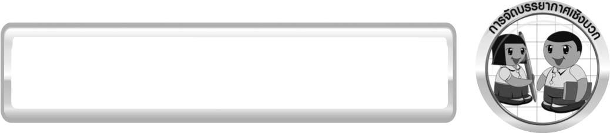
การจัดบรรยากาศเชิงบวก

ครูกระตุ้นให้นักเรียนแสดงความคิดเห็น โดยไม่ต้องกังวลว่าถูกหรือผิด ทำการทดลองตามขั้นตอนวิธีทำได้อย่างอิสระ ไม่ต้องกังวลว่าคำตอบจะต้องเหมือนเพื่อนทุกครั้ง ช่วยกันปรับปรุงแก้ไขได้

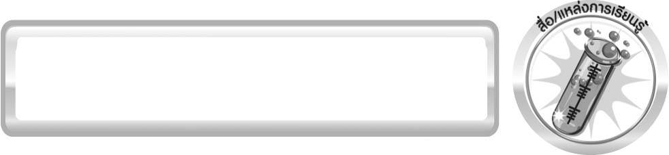
สื่อ/แหล่งการเรียนรู้

1. ของผสมทรายกับถั่วเหลือง
2. ของผสมผงตะไบเหล็กกับทราย
3. แม่เหล็ก 1 แท่ง
4. ช้อน 1 คัน
5. ตะแกรงที่ใช้สำหรับการร่อน 1 อัน
6. ถ้วยพลาสติกขนาด 150 ลูกบาศก์เซนติเมตร 2 ใบ
7. ใบงานที่ 24 เรื่อง การแยกสารอย่างง่าย
8. แหล่งเรียนรู้ภายในและภายนอกชั้นเรียน

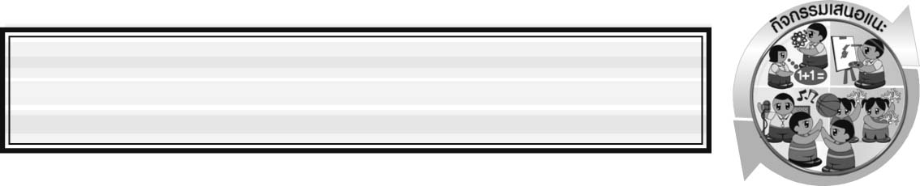
กิจกรรมเสนอแนะ
ครูอาจให้นักเรียนทำกิจกรรมดังนี้
กิจกรรม การแยกสารโดยการร่อน
วัสดุอุปกรณ์
1. ตะแกรงร่อน 1 อัน
2. ทราย 1 ถ้วย
3. ถาดรอง 1 ใบ
วิธีทำ
1. ให้นักเรียนเททรายจำนวน 1 ถ้วยใส่ตะแกรงร่อน จากนั้นร่อนทรายลงในถาดรอง

2. ให้นักเรียนสังเกตทรายที่อยู่ในตะแกรงและทรายที่อยู่ในถาดรอง บันทึกผล
คำถามก่อนทำกิจกรรม
นักเรียนคิดว่าทรายก่อนและหลังทำการร่อน ลักษณะของทรายจะเหมือนกันหรือไม่
______________________________________________________________________________

บันทึกผลการทำกิจกรรม
ตาราง ลักษณะของทรายก่อนและหลังการร่อน
สาร | ลักษณะของสาร
สาร | ก่อนร่อน | หลังร่อน
สาร | ก่อนร่อน | ทรายในตะแกรง | ทรายในถาดรอง
ทราย | ______________ | ______________ | ______________
คำถามหลังทำกิจกรรม
ให้นักเรียนเขียนเครื่องหมาย  ลงใน  หน้าคำตอบที่ถูกต้อง และตอบคำถาม
1. ลักษณะของทรายก่อนและหลังทำการร่อนเหมือนกันหรือไม่ อย่างไร
 เหมือนกัน คือ ____________________________________________________________
____________________________________________________________________________
____________________________________________________________________________
 ไม่เหมือนกัน คือ _________________________________________________________
____________________________________________________________________________
2. สรุปผลการทดลองนี้ได้อย่างไร __________________________________________________
____________________________________________________________________________

เฉลย กิจกรรม การแยกสารโดยการร่อน
คำถามก่อนทำกิจกรรม
ตอบ ไม่เหมือน
คำถามหลังทำกิจกรรม
1. ตอบ ไม่เหมือนกัน คือ เม็ดทรายก่อนร่อนจะเป็นเม็ดทรายที่มีขนาดไม่เท่ากัน แต่หลังร่อน
เม็ดทรายในตะแกรงเป็นเม็ดหยาบ เม็ดทรายในถาดรองจะเป็นเม็ดละเอียด
2. ตอบ สารที่เป็นของแข็งที่มีขนาดไม่เท่ากันผสมกันอยู่ สามารถแยกออกจากกันโดยใช้ ตะแกรงร่อนได้

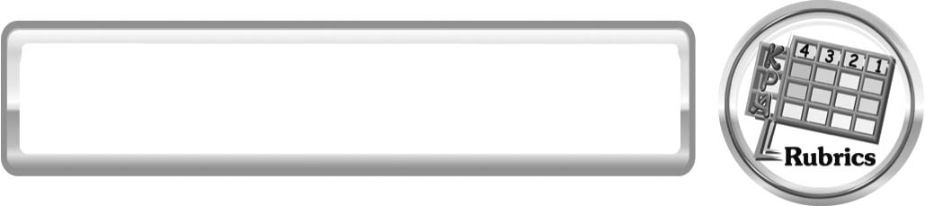
แบบประเมินการเรียนรู้
เกณฑ์การให้คะแนนแบบประเมินการจัดกระทำและนำเสนอสมุดเล่มเล็ก
ตัวชี้วัด | ระดับคะแนน
ตัวชี้วัด | 4 | 3 | 2 | 1
การจัดกระทำและนำเสนอสมุดเล่มเล็ก | รวบรวมข้อมูล จัดกระทำสมุดเล่มเล็กอย่างเป็นระบบ และนำเสนอด้วยแบบที่ชัดเจน ถูกต้องครอบคลุมและมีการเชื่อมโยงให้เห็นเป็นภาพรวม | รวบรวมข้อมูลจัดกระทำสมุดเล่มเล็กอย่างเป็นระบบ มีการจำแนกข้อมูลให้เป็นความสัมพันธ์และนำเสนอด้วยแบบที่ถูกต้อง ครอบคลุม | รวบรวมข้อมูลจัดกระทำสมุดเล่มเล็กอย่างเป็นระบบ มีการยกตัวอย่างเพิ่มเติมให้เข้าใจง่าย และนำเสนอด้วยแบบต่าง ๆ แต่ยังไม่ครอบคลุม | ไม่มีการรวบรวมข้อมูลจัดกระทำสมุดเล่มเล็กอย่างไม่เป็นระบบและนำเสนอไม่สื่อความหมายและไม่ชัดเจน

เกณฑ์การให้คะแนนแบบประเมินการปฏิบัติการทดลองของนักเรียน
ตัวชี้วัด | ระดับคะแนน
ตัวชี้วัด | 4 | 3 | 2 | 1
1. การทดลองตาม  แผนที่กำหนด | ทดลองตามวิธีการและขั้นตอนที่กำหนดไว้อย่างถูกต้องด้วยตนเอง มีการปรับปรุงแก้ไขเป็นระยะ | ทดลองตามวิธีการและขั้นตอนที่กำหนดไว้ด้วยตนเอง มีการปรับปรุง แก้ไขบ้าง | ทดลองตามวิธีการและขั้นตอนที่กำหนดไว้โดยมีครูหรือผู้อื่นเป็นผู้แนะนำ | ทดลองไม่ถูกต้องตามวิธีการและขั้นตอนที่กำหนดไว้ ไม่มีการปรับปรุงแก้ไข
2. การใช้อุปกรณ์และ/  หรือเครื่องมือ | ใช้อุปกรณ์และ/หรือเครื่องมือในการทดลองได้อย่างถูกต้องตามหลักการปฏิบัติและคล่องแคล่ว | ใช้อุปกรณ์และ/หรือเครื่องมือในการทดลองได้อย่างถูกต้องตามหลักการปฏิบัติ แต่ไม่คล่องแคล่ว | ใช้อุปกรณ์และ/หรือเครื่องมือในการทดลองได้อย่างถูกต้อง โดยมีครู หรือผู้อื่นเป็นผู้แนะนำ | ใช้อุปกรณ์และ/หรือเครื่องมือในการทดลองไม่ถูกต้อง และไม่มีความคล่องแคล่วในการใช้
3. การบันทึกผลการ  ทดลอง | บันทึกผลเป็นระยะอย่างถูกต้อง มีระเบียบ มีการระบุหน่วย มีการอธิบายข้อมูลให้เห็นความเชื่อมโยงเป็นภาพรวม เป็นเหตุ  เป็นผล และเป็นไปตามการทดลอง | บันทึกผลเป็นระยะอย่างถูกต้อง มีระเบียบ มีการระบุหน่วย มีการอธิบายข้อมูลให้เห็นถึงความสัมพันธ์เป็นไปตามการทดลอง | บันทึกผลเป็นระยะแต่  ไม่เป็นระเบียบไม่มีการระบุหน่วยและไม่มีการอธิบายข้อมูลให้เห็นถึงความสัมพันธ์ของการทดลอง | บันทึกผลไม่ครบ ไม่มีการระบุหน่วย และ  ไม่เป็นไปตามการทดลอง
4. การจัดกระทำข้อมูล  และการนำเสนอ | จัดกระทำข้อมูลอย่างเป็นระบบ มีการเชื่อมโยงให้เห็นเป็นภาพรวม และนำเสนอด้วยแบบต่าง ๆ อย่างชัดเจน ถูกต้อง | จัดกระทำข้อมูลอย่างเป็นระบบ มีการจำแนกข้อมูลให้เห็นความสัมพันธ์ นำเสนอด้วยแบบต่าง ๆ ได้ แต่ยังไม่ชัดเจน | จัดกระทำข้อมูลอย่างเป็นระบบ มีการยกตัวอย่างเพิ่มเติมให้เข้าใจง่ายและนำเสนอด้วยแบบต่าง ๆ แต่ยังไม่ชัดเจน และไม่ถูกต้อง | จัดกระทำข้อมูลอย่างไม่เป็นระบบ และมีการนำเสนอไม่สื่อความหมายและ  ไม่ชัดเจน
5. การสรุปผลการ  ทดลอง | สรุปผลการทดลองได้  อย่างถูกต้อง กระชับ ชัดเจน และครอบคลุมข้อมูลจากการวิเคราะห์ทั้งหมด | สรุปผลการทดลองได้ถูกต้อง แต่ยัง  ไม่ครอบคลุมข้อมูล  จากการวิเคราะห์ทั้งหมด | สรุปผลการทดลองได้  โดยมีครูหรือผู้อื่นแนะนำบ้าง จึงสามารถสรุปได้ถูกต้อง | สรุปผลการทดลอง  ตามความรู้ที่พอมีอยู่โดยไม่ใช้ข้อมูลจากการทำกิจกรรม
6. การดูแลและการเก็บ  อุปกรณ์และ/หรือ  เครื่องมือ | ดูแลอุปกรณ์และ/หรือเครื่องมือในการทดลอง  และมีการทำความสะอาดและเก็บอย่างถูกต้องตามหลักการ และแนะนำให้ผู้อื่นดูแลและเก็บรักษาได้ถูกต้อง | ดูแลอุปกรณ์และ/หรือเครื่องมือในการทดลองและมีการทำความสะอาดอย่างถูกต้อง แต่เก็บ  ไม่ถูกต้อง | ดูแลอุปกรณ์และ/หรือเครื่องมือในการทดลอง  มีการทำความสะอาด  แต่เก็บไม่ถูกต้อง  ต้องให้ครูหรือผู้อื่นแนะนำ | ไม่ดูแลอุปกรณ์และ/หรือเครื่องมือในการทดลองและไม่สนใจ ทำความสะอาดรวมทั้งเก็บไม่ถูกต้อง

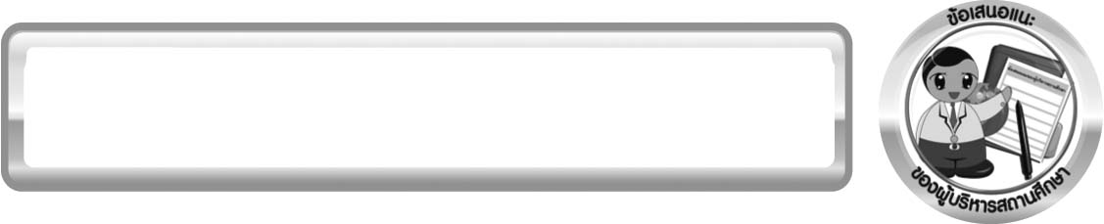
ข้อเสนอแนะของผู้บริหารสถานศึกษา

______________________________________________________________________________
________________________________________________________________________________________________________________________________________________________________________________________________________________________________________________________________________________________________________________________
______________________________________________________________________________
________________________________________________________________________________________________________________________________________________________________________________________________________________________________________________________________________________________________________________________
______________________________________________________________________________
________________________________________________________________________________________________________________________________________________________________________________________________________________________________________________________________________________________________________________________
______________________________________________________________________________
________________________________________________________________________________________________________________________________________________________________________________________________________________________________________________________________________________________________________________________
____________________________________________________________________________________________________________________________________________________________

ลงชื่อ__________________________ (ผู้บริหารสถานศึกษา)
(__________________________)
_________/________/________

บันทึกหลังการสอน

ผลการจัดการเรียนการสอน
______________________________________________________________________________
____________________________________________________________________________________________________________________________________________________________
______________________________________________________________________________
____________________________________________________________________________________________________________________________________________________________
______________________________________________________________________________

ปัญหา/อุปสรรค
______________________________________________________________________________
____________________________________________________________________________________________________________________________________________________________
______________________________________________________________________________
____________________________________________________________________________________________________________________________________________________________
______________________________________________________________________________

แนวทางแก้ไข
______________________________________________________________________________
____________________________________________________________________________________________________________________________________________________________
______________________________________________________________________________
____________________________________________________________________________________________________________________________________________________________
______________________________________________________________________________

ลงชื่อ__________________________(ผู้บันทึก)
(__________________________)
_________/________/________

